# Продвинутое машинное обучение: ДЗ 1

Первое ДЗ состоит из двух частей: первая часть про теорему Байеса и общие вероятностные рассуждения, вторая часть — про линейную регрессию. **В качестве решения ожидается ссылка на jupyter-ноутбук на вашем github (или публичный, или с доступом для пользователя snikolenko). Решение обязательно нужно сдать на портале Академии**.

## Часть I: О теореме Байеса

Первая часть состоит из двух вопросов и одного задания. Смысл её в том, чтобы провести вероятностные рассуждения в ситуациях, когда модель сама по себе очень простая, но её ещё надо правильно построить, правильно отобразить жизненную ситуацию. Поэтому на первые два вопроса рекомендую давать развёрнутые ответы; эти ответы лучше писать прямо в ноутбуке, LaTeX в jupyter работает на вполне достаточном для нас уровне.

1. Произошло убийство. На месте убийства найдена кровь, которая явно (будем считать, что с вероятностью 1) принадлежит настоящему убийце. Кровь принадлежит редкой группе, которая присутствует всего лишь у 1% населения. И так получилось, что у подсудимого как раз эта редкая группа крови!

Первым выходит прокурор и говорит: “Шанс, что у подсудимого была бы именно такая группа крови, если бы он был невиновен -- всего 1%; значит, с вероятностью 99% он виновен, предлагаю осудить”. В чём не прав прокурор? Укажите, какие вероятности он оценил, а какие должен был оценить.

1. Затем выходит адвокат, объясняет ошибки прокурора и берёт слово сам: “В городе живёт миллион человек. Это значит, что примерно у 10000 из них такая группа крови. Значит, всё, что говорит нам эта кровь -- это то, что подсудимый совершил убийство с вероятностью 0.01%. Получается, что это свидетельство не просто не является строгим доказательством, а и вовсе даёт нам ничтожно малую вероятность того, что мой подзащитный виновен, так что предлагаю исключить его из материалов дела”. В чём не прав адвокат? Какие вероятности он оценил, а какие должен был оценить?
2. Вернёмся к тесту на страшную болезнь из первой лекции. Напомню, что по предположениям задачи болеет 1% населения, а тест имеет вероятность ошибки 5% в обе стороны. Мы видели, что в результате человек с положительным тестом имеет апостериорную вероятность оказаться больным всего лишь около 16%.

Врачи решили, что терпеть это никак нельзя; они готовы провести срочное исследование и улучшить качество теста. Но сил и денег хватит только для того, чтобы сократить один тип ошибок, т.е. уменьшить или только число false positives (когда тест выдаёт положительный результат у здорового человека), или только число false negatives (когда тест выдаёт отрицательный результат у больного).

Помогите медикам: постройте зависимости апостериорной вероятности болезни после положительного и отрицательного теста от обоих видов ошибок (например, в виде графиков), сделайте выводы и дайте рекомендации врачам -- на чём лучше сосредоточиться?

## Часть II: О линейной регрессии

Эта часть первого домашнего задания связана с анализом конкретного датасета. Датасет давайте возьмём довольно релевантный реальной жизни; он доступен по следующей ссылке:

<https://ourworldindata.org/coronavirus-source-data>

1. Скачайте данные в формате csv, выберите из таблицы данные по России, начиная с 3 марта 2020 г. (в этот момент впервые стало больше 2 заболевших). В качестве целевой переменной возьмём число случаев заболевания (столбцы total_cases и new_cases); для упрощения обработки можно заменить в столбце new_cases все нули на единицы. Для единообразия давайте зафиксируем тренировочный набор в виде первых 50 отсчётов (дней), начиная с 3 марта; остальные данные можно использовать в качестве тестового набора (и он даже будет увеличиваться по мере выполнения задания). Иначе говоря, мы будем “играть” за российские власти, которые пытаются понять, что делать, глядя на данные об эпидемии в мае 2020 года.
2. Постройте графики целевых переменных. Вы увидите, что число заболевших растёт очень быстро, на первый взгляд экспоненциально. Для первого подхода к снаряду давайте это и используем.
   1. Используя линейную регрессию, обучите модель с экспоненциальным ростом числа заболевших: *y ~ exp(линейная функция от x)*, где x — номер текущего дня.
   2. Найдите апостериорное распределение параметров этой модели для достаточно широкого априорного распределения. Требующееся для этого значение дисперсии шума в данных оцените, исходя из вашей же максимальной апостериорной модели (это фактически первый шаг эмпирического Байеса).
   3. Посэмплируйте много разных экспонент, постройте графики. Сколько, исходя из этих сэмплов, предсказывается случаев коронавируса в России к 1 мая 2020 года? к 1 июня? к 1 сентября? Постройте предсказательные распределения (можно эмпирически, исходя из данных сэмплирования).
3. Предсказания экспоненциальной модели наверняка получились грустными. Но это, конечно, чересчур пессимистично — экспоненциальный рост в природе никак не может продолжаться вечно. Кривая общего числа заболевших во время эпидемии в реальности имеет сигмоидальный вид: после начальной фазы экспоненциального роста неизбежно происходит насыщение. В качестве конкретной формы такой сигмоиды давайте возьмём форму функции распределения для гауссиана[1]:



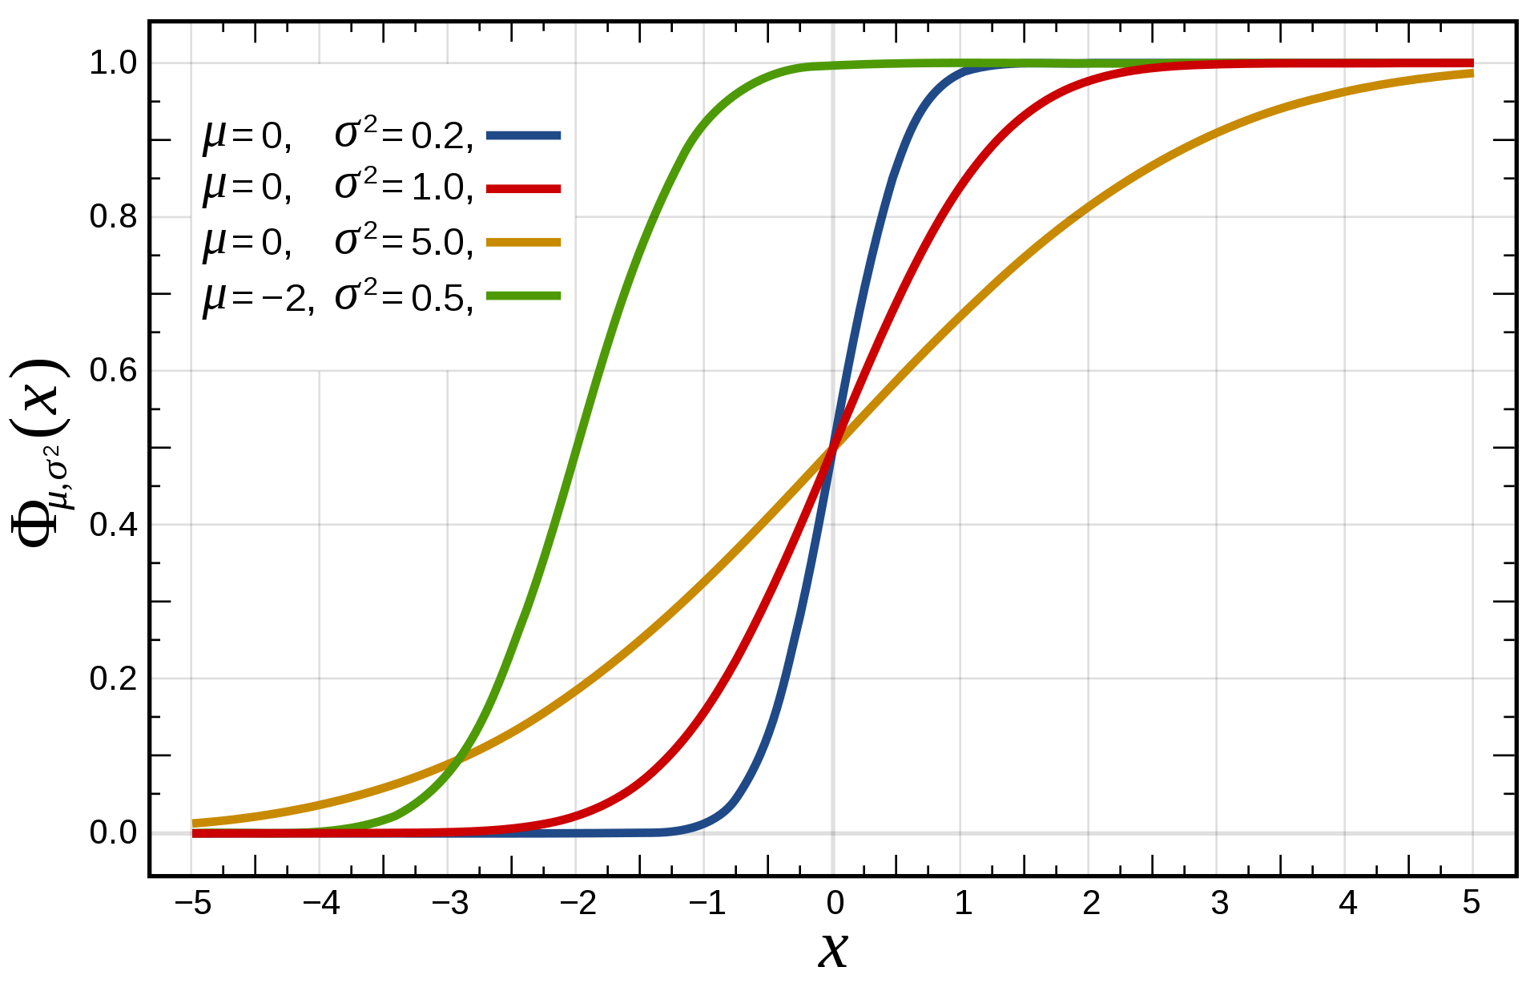

Естественно, в нашем случае сигмоида стремится не к единице, т.е. константа перед интегралом может быть произвольной (и её можно внести в экспоненту), а в экспоненте под интегралом может быть произвольная квадратичная функция от *t*.

* 1. Предложите способ обучать параметры такой сигмоидальной функции при помощи линейной регрессии.
  2. Обучите эти параметры на датасете случаев коронавируса в России. Найдите апостериорное распределение параметров этой модели для достаточно широкого априорного распределения. Требующееся для этого значение дисперсии шума в данных оцените, исходя из вашей же максимальной апостериорной модели.
  3. Посэмплируйте много разных сигмоид из апостериорного распределения, постройте графики. Сколько, исходя из этих сэмплов, будет всего случаев коронавируса в России? Постройте эмпирическое предсказательное распределение, нарисуйте графики. Каков ваш прогноз числа случаев коронавируса в пессимистичном сценарии (90-й процентиль в выборке числа случаев)? В оптимистичном сценарии (10-й процентиль)?

1. *Бонус*: проведите такой же анализ для других стран (здесь придётся руками подобрать дни начала моделирования — коронавирус приходил в разные страны в разное время). Насколько разные параметры получаются? Можно ли разделить страны на кластеры (хотя бы чисто визуально) в зависимости от этих параметров?
2. [*Эта часть задания не оценивается, здесь нет правильных и неправильных ответов, но буду рад узнать, что вы думаете*]

Что вы поняли из этого упражнения? Что можно сказать про коронавирус по итогам такого моделирования? Как принять решение, например, о том, нужно ли вводить карантин?

1. Работа ([Murray, 2020](https://www.medrxiv.org/content/10.1101/2020.03.27.20043752v1)) утверждает, что это лучший сигмоид для пандемии коронавируса, но к этой статье тоже есть вопросы, да и данных с тех пор стало больше. Честно говоря, я выбрал функцию распределения для гауссиана просто потому, что с ней будет легче всего работать.